Категория: Кинотеатр

Краткое описание: это приложение в котором можно купить билеты в кинотеатр

Основное описание

Особенности и функции, которыми обладает приложение:

☑️ Просмотр фильмов собранных по категориям

☑️ редактирование базы данных

Управление

Для начала необходимо зарегистрироваться, далее в зависимости от введённой роли у пользователей разный функционал

• Информация

Возрастной рейтинг

14+

Платформы: Android Studio

Поддержка авторизации

да

Локализация

русский

Ориентация экрана: книжная, альбомная

Дата выхода

28 декабря 2024 г.

Облачные сохранения

Нет

Скрин-шоты экранов:

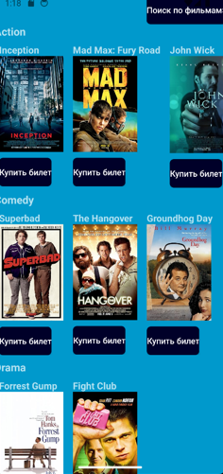

ClientActivity

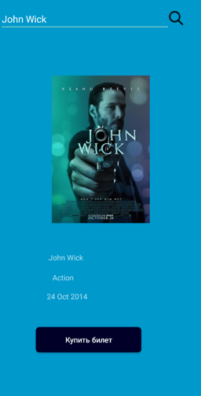

SearchActivity

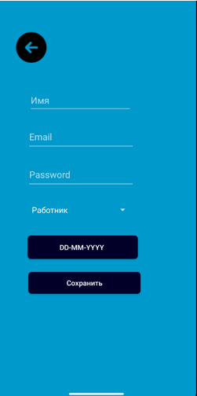

RegistrActivity